Туя. Какую выбрать и где посадить.
Растение туи - это живописное, вечнозеленое дерево, горячо любимое дизайнерами и владельцами коттеджей из-за уникальных декоративных качеств. Вытянутые хвойные пирамиды туи образуют прекрасные «живые» изгороди, скрывающие от посторонних взоров территорию индивидуальных участков, чем обеспечивают дополнительный комфорт своим владельцам. Также эти насаждения ценны тем, что круглый год источают тонкий, ни с чем несравнимый аромат, а зимой своим прекрасным цветом хвои в контрасте с белым снегом, превращают местность в чарующую сказку.
Туя относится к семейству Кипарисовых. Это хвойное растение, имеющее две формы, дерево или кустарник. Но если у себя на родине, в естественных условиях, оно высокорослое и вырастает до 20 метров и выше, то в наших садах и парках выше 10-11 метров не растет. Родиной туи считается Северная Америка и Восточная Азия. В связи с этим именно здесь впервые стали использовать это декоративное растение для украшения садового участка. Кроме этого тую в таких странах, как Япония и Китай, использовали в качестве красивого и оригинального бонсая. Несмотря на экзотическое происхождение, дерево отличается хорошими зимостойкими качествами, неприхотливостью и хорошей приживаемостью. Туя отзывчива на уход. Крону легко стричь и придавать желаемую форму, которую стройная красавица сохраняет продолжительное время. Единственным «противопоказанием» к культивации станут засушливые местности или регионы с зимней температурой ниже – 30-36°C.
Туя не встречается в нашей естественной природной среде, но несмотря на это, растение совсем некапризное, поэтому вполне можно вырастить некоторые его виды и в северных широтах. Само латинское название «Thuja» родом из греческого языка и означает «жертвование» или «воскурение». Это связано с приятным ароматом, распространяемым во время сжигания ароматических пород туи. У туи хвоя состоит не из иголок, как у сосен и елей, а из плоских чешуек, которые налегают друг на друга.
На сегодняшний день существует огромное количество разновидностей туи. Наряду с высокими деревьями есть карликовые, низкорослые и шаровидные растения, различных окрасок и форм. В связи с этим, порой очень легко запутаться в таком широком разнообразии. Поэтому в данной статье, мы выбрали для вас самые популярные сорта среди потребителя. В последнее время явными лидерами среди всех, стали считаться два сорта, туя западная Брабант и туя западная Смарагд. Если вы сомневаетесь в том, какую тую выбрать именно для своего участка, то сравнительная таблица описания двух вышеуказанных сортов станет для вас отличным помощником.
Сорт Брабант  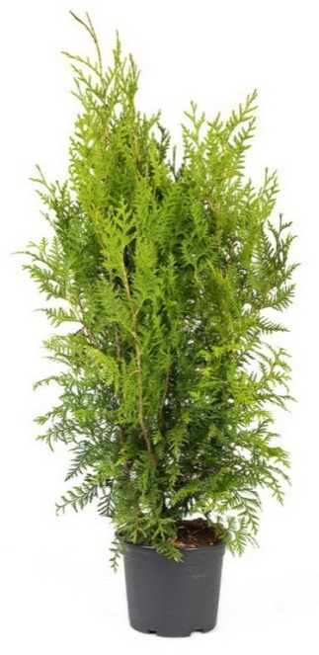 | Сорт Смарагд  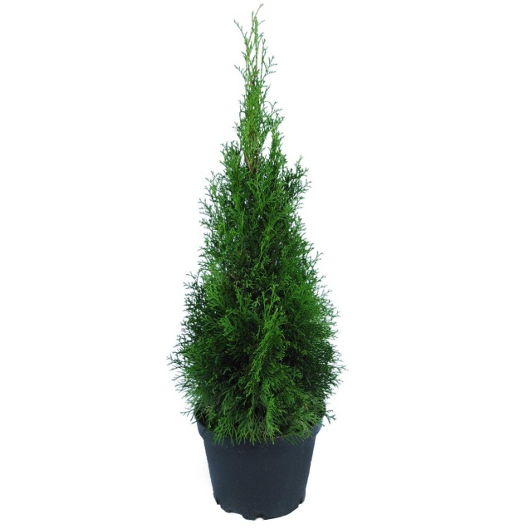
Выбор для тех, кто хочет увидеть творение своих рук: живую изгородь из туи в короткие сроки. Скорость ее роста – полметра в год. Для создания плотной и пушистой кроны, необходимо стричь культуру 2 раза на сезон. А для получения непроходимой зеленой изгороди – посадку проводить через метр. | Так же обладает конической кроной и светло-зеленым цветом хвои. Крона узко пирамидальная, сохраняющая зеленый цвет на протяжении всего года. Крона пышная, не нуждается в частой обрезке, т.к. растет медленно. Чтобы зеленая стена была плотной, следует высаживать растения через 80 см друг от друга.
Хвоя светло-зеленая. Форму куста можно видоизменять. Отличается быстрым ростом. Чаще используют для создания живой изгороди. | Цвет хвои более насыщенный. Хорошо «держит» форму крона.
Светолюбива и переносит переувлажнение, но не выдерживает сильных морозов. | Теневынослива, выдерживает мороз -40С, но почва нужна дренированная.

Оба сорта, несмотря на определенные отличия, хорошо переносят стрижку и формовку, поэтому композиция или геометрическая классика: выбор за вами.
Сегодня обилие хвойных растений дает нам возможность экспериментировать и создавать что-то новое. Особняком стоят туи, которые не только дают простор для фантазии, но и обладают быстрым ростом и способностью очищать воздух, что при темпах нашей жизни и плохих экологических условиях, весьма немаловажно.
Для любителей более оригинальных и экстравагантных решений, есть еще два сорта которые хотелось бы отметить в связи с очень неординарным внешним видом: туя западная Голден Брабант и туя западная Голден Смарагд.
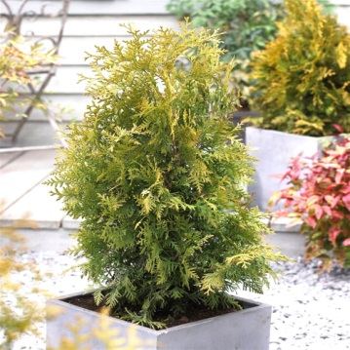
Итак, начнем с более молодого, но популярного сорта Туя западная Голден Брабант - это вечнозеленое дерево с конусовидной кроной отличается цветом хвои. Судя по названию, она должна быть золотистой. В действительности, на солнце крона имеет желто-зеленый цвет, она будто «играет», и создается ощущение, что ветки отливают золотистым цветом. Такой цвет дерево сохраняет и зимой, поэтому на фоне снежного покрова смотрится просто ослепительно. Сорт появился недавно, но он уже популярен и любим садоводами за неприхотливость, быстрый рост и декоративные качества. Он хорошо смотрится в групповых посадках, при «строительстве» живой изгороди.
Неприхотливость «золотистой красавицы» выражается в том, что она: нетребовательна к почвам; переносит непродолжительное переувлажнение; выдерживает короткую засуху; сорт морозоустойчив; терпимо относится к стрижке; растет в условиях города; хорошо вписывается в любой ландшафт.
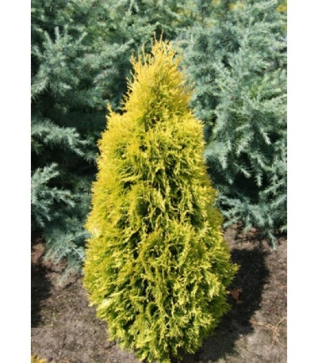
Наш следующий сорт, без сомнения можно назвать королевским. Туя западная Голден Смарагд-имеет особый статус. Этот сорт – медалист, в 2008 году стал бронзовым призером международной выставки «Зелень – это жизнь», который проводился в Варшаве. Так же он относится к охраняемым сортам, его размножение без специального разрешения запрещено. В научной литературе этот сорт еще называют Туя западная Джанед Голд. Согласно биологической характеристике, туя Голден Смарагд представляет собой вечнозеленое дерево с узкой колоновидной формой кроны. Хвоя плотная, яркой желто-зеленой окраски. Сорт Голден Смарагд выведен в Польше. Максимальный рост взрослого дерева составляет от 4 до 6 метров, в ширину туя разрастается до 1,5 метра. Дерево не растет быстро, ежегодно прибавляет в росте всего 10-20 см. Ветки туи смарагд короткие, направлены строго вертикально и расположены густо. Хвоинки чешуйчатые, мягкие на ощупь и очень густые. Основной цвет хвои – желто-зеленый, на верхушках веточек – ярко-золотой. Когда почки распускаются весной, хвоинки окрашены в оранжевый цвет. Шишки редкие, продолговатые и небольшие – их длинна составляет максимум 1 см.
Как у всех растений в выращивании туй так же есть определенные особенности, зная которые можно избежать ошибок в уходе за туей. Поэтому ниже мы приведем пару советов по их выращиванию:
- туя очень боится сильного ветра. Особенно туя западная высота которой может составлять и 5 метров. Поэтому сажать дерево лучше на участках, где нет сильного ветра, например, неподалеку от заборов.
- принято считать, что данное дерево можно высаживать где угодно, как на солнце, так и в тени. Но в реальности для туи самый лучший вариант – полутень. На солнце крона может получить ожоги, а в сильно затененном пространстве быть вялой. Вариант, когда половину дня туя находится на солнце, а половину в тени, тоже уместен. Поэтому можно сажать дерево возле крупных объектов, например, домов или беседок, проследив, как возле них двигается тень в течение дня.
-учитывая, что цена туи западной Смарагд не такая уж и маленькая, обидно будет, если дерево погибнет от засухи или обильного полива. Летом в сильную жару дерево нужно поливать 1-2 раза в неделю, выливая 1-2 ведра воды. Однако, чтобы вода в корнях не застаивалась, при посадке нужно сделать хороший дренаж – насыпать 10-20 см керамзита или битого кирпича.
Если летом часто идут дожди, поливать тую не нужно вообще. Земля должна быть влажной, но не чрезмерно. А еще данное растение хорошо реагирует на дождевание хвои. На участках с автоматическим поливом при регулярном орошении, крона приобретает очень насыщенный и красивый цвет.
- Не секрет, что туя западная высота которой большая, может легко сломаться под тяжестью снега. Поэтому дерево необходимо подготовить к зиме – подвязать ветви так, чтобы на них не скапливался снег. Молодые растения необходимо укрывать бумагой или специальным обвязочным материалом – это спасет их от мороза. Туя неплохо переносит суровые зимы, но весной неминуемо будет несколько веточек, которые замерзли. Их необходимо будет обрезать острым секатором.
- Выбор удобрений зависит от типа почвы, но чаще всего подкармливают тую калийными удобрениями. Стоит помнить, что туя западная купить которую многие решают из-за ее быстрого роста, очень сильно реагирует на удобрения, ускоряющие рост. Дерево действительно начинает быстро расти, вот только его декоративные свойства могут быть не очень хорошими. Поэтому с удобрениями нужно быть аккуратнее.
Все эти советы подходят для выращивания туи в условиях открытого грунта. Тогда возникает закономерный вопрос:- что же делать, если вы не являетесь обладателем приусадебного участка, а красавицу тую все-таки хотелось бы иметь? Не спешите расстраиваться. Хоть многие могут засомневаться, можно ли сажать тую дома, ведь эта культура довольно высокая и в природе может достигать до 11 метров. Даже не сомневайтесь, на сегодняшний день выведено большое количество карликовых и шарообразных видов и сортов, которые идеально подходят для комнатного выращивания.
К таким сортам относятся:
-сорт «Даника». Этот сорт туи был выведен датскими селекционерами и является карликовым. Благодаря очень медленному росту, туя Даника идеально подходит для помещений. В высоту она максимально может достигать всего 1 м. Характеризуется красноватой слоистой корой и мягкой, ярко-зеленой хвоей.
-сорт туи «Тедди». Также карликовая разновидность западной туи. В высоту может достигать 40-50 см, поэтому считается отличным вариантом для домашнего выращивания. Крона туи Тедди имеет шарообразную форму, которой регулярно требуется обрезка для придания аккуратности и правильности очертаний.
-сорт «Литл Чемпион». Очень красивый сорт, который характеризуется медленным ростом. Крона имеет аккуратную шаровидную форму, которая формируется плотно прилегающими друг к другу веточками хвои. В высоту может вырастать до 1 м.
-сорт «Маленький гигант». Также карликовый сорт, который в высоту может достигать примерно 60-100 см. Обладает красивой шаровидной густой кроной.
-сорт туи «Смарагд». Представляет собой приземистый вечнозеленый кустарник, который характеризуется слабым ветвлением. Крона у этого сорта пирамидальная. В высоту туя Смарагд может достигать примерно 1,5-2 метров. Отличается яркой светло-зеленой глянцевой хвоей. Также подойдет для выращивания в помещении дома или офиса, балкона или лоджии.
-сорт «Эрикоидес». Сорт представляет собой небольшое дерево, которое может вырастать до 1,5 м в высоту. Крона формируется длинными, немногочисленными, нитевидными побегами. По форме шарообразная и широкая конусовидная.
-сорт «Амбер Глоу». Данный сорт также относится к карликовым и представляет собой деревце до 1 м в высоту. Отличается красивой, но неравномерной шаровидной кроной. Цвет хвои туи желтый.
-сорт туи «Клот оф Голд». Также невысокий сорт туи, который характеризуется желтым цветом хвои и конусовидной формой кроны. На зимнее время хвоя приобретает оранжевый оттенок.
-сорт туи «Голден Таффет». Очень интересный сорт, с двухцветной хвоей, которая образуется зелеными и оранжевыми вкраплениями. Крона имеет шаровидную, немного приплюснутую крону. В высоту может достигать 60-100 см.
-сорт «Зебрина». Представляет собой медленнорастущее дерево, которое к 10 годам достигает высоты в 2 м. Отличительной чертой считается зеленая хвоя, которую пронизывают желтые и белые полоски, отсюда и название сорта.
-сорт «Випкорд». Довольно интересный и необычный сорт туи, который характеризуется пониклыми свисающими побегами, совершенно не ветвящимися. Растет крайне медленно, к 10 годам может вырасти лишь на 30 см.
Стоит отметить, что туя является отличным решением для украшения интерьера дома или офиса. Таким образом, вы получаете не только декоративный элемент, но и природный очиститель воздуха. А, по мнению буддистской, философии, дерево туя способно восстанавливать жизненные силы, дарит окружающим здоровье и долголетие. Именно поэтому выращивание туи домашней в горшке позволит принести в дом гармонию и уют. Кроме того, туя выделяет в воздух эфирные масла, которые очищают воздух и наполняют помещение комнаты или офиса горьковато-терпким ароматом. А для того, что бы ваша домашняя красавица как можно дольше радовала ваш глаз, предлагаем вам несколько советов по уходу:
-летом уход за туей состоит в регулярных поливах. Ее нужно защищать от попадания прямых солнечных лучей. Хорошо себя чувствует в саду, в легкой тени деревьев. Плохо переносит жару и сквозняк.
-зимой нужно организовать для туи температурный режим от 5 до 15°С. Если оставить ее в комнате с высокой температурой и низкой влажностью, молодые побеги могут засохнуть. Нельзя устанавливать горшок с туей возле радиаторов отопления или печки.
-поливать зимой нужно реже, следя, чтобы ком земли в горшке не пересыхал. Избыток влаги при частых поливах может спровоцировать гниение корней.
-тую в контейнерах достаточного объема можно оставлять на зиму в саду. В первый год, еще до наступления морозов, их укутывают нетканым материалом. Под дно укладывают толстую доску. После выпадения снега следят, чтобы его слой на почве в контейнере был не меньше 20 см. Следующие зимовки должны пройти без осложнений. Если, конечно, на улице будет снег, а морозы не опустятся ниже 20 градусов. Поэтому лучше все же позаботиться об укрытии поролоном или другими утеплителями.
-хорошо реагирует туя на опрыскивание водой комнатной температуры. Особенно это нужно зимой, если нет возможности обеспечить понижение температуры. Для туи опрыскивание предпочтительнее полива.
-подкармливают тую раз на месяц в весенне-летний период. Удобрение для хвойных растений сильно разводят, чтобы не вызвать ускоренный рост туи.
-туя хорошо поддается формированию кроны. Используют обрезку или прищипывание веток. Таким способом можно сформировать растение с нужной формой кроны. Это может быть шар, конус, пирамида. Можно создать растение со штамбом или без него.
И в заключении, предлагаем вашему вниманию пару интересных фактов об этой прекрасной вечнозеленой красавице туе:
-Посадка туи в качестве живой изгороди хороша не только благодаря декоративным качествам дерева. Такое ограждение хорошо поглощает шум.
-Масло туи обладает множеством полезных свойств. Оно восстанавливает силы, помогает от болезней органов пищеварения, лечит насморк, кашель и кожные высыпания.
-Благодаря поверхностной корневой системе тую легко пересадить на новое место. Как правило, она быстро приживается.
-Туя подходит для выращивания бонсай.

Искренне надеемся, что наша статья помогла Вам сделать правильный выбор!

Главный агроном - государственный инспектор ГУ «Могилевской областной инспекции по семеноводству»- Храменкова Евгения Анатольевна.

